MRC Instance 部署：

建立key-pair。 本机和dashboard生成均可用。获得的private key需要用chmod 600修改权限。

建立Instance。

Detail:

Launch Instance: 设置一个直观的名称，避免以后迷惑。

Source:

选择Ubuntu 20.04 LTS(Focal)

Flavor:

选择2c9g

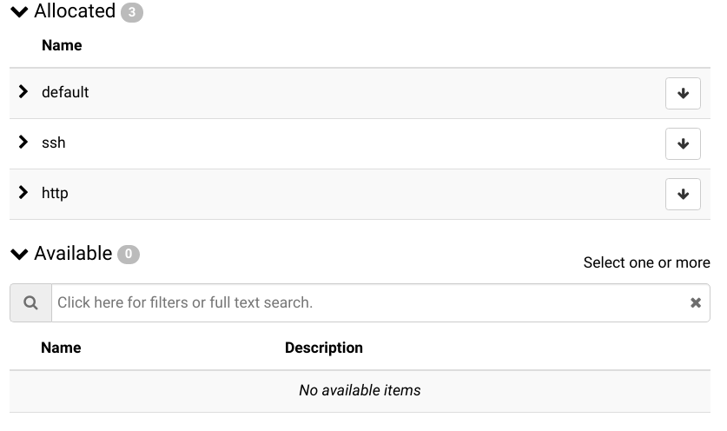 以下内容一定要改，demo在video前面未提及

Security Group:

把ssh, http都选上

Launch Instance 即可得到instance

连接时 在本地输入 ssh -i <private key的路径> <ubuntu@IP地址>

例如：

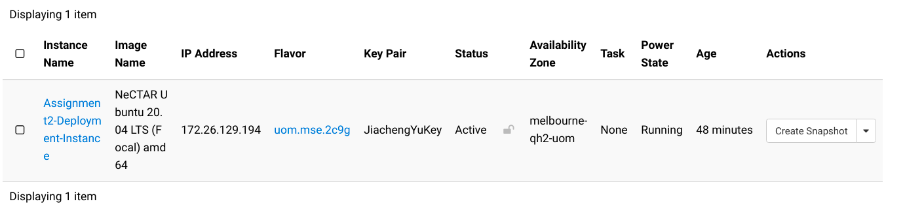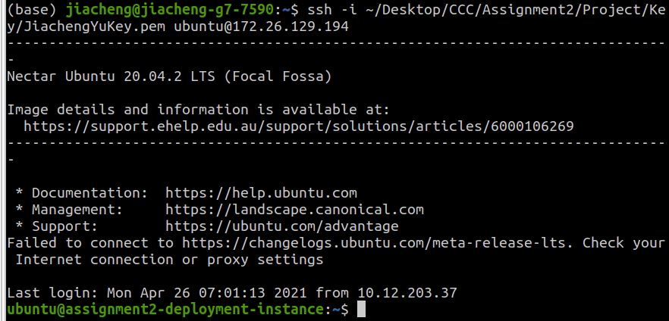如图所示，成功进入instance。